42 χρόνια  από το πραξικόπημα και την τουρκική εισβολή στην Κύπρο το 1974 | 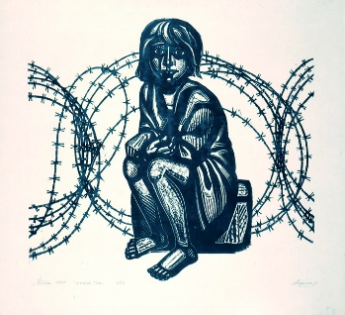

Την Τετάρτη 20 Ιουλίου 2016 και ώρα 20:00, η Πρεσβεία της Κυπριακής Δημοκρατίας, η Ομοσπονδία Κυπριακών Οργανώσεων Ελλάδας (Ο.Κ.Ο.Ε.), η Ένωση Κυπρίων Ελλάδας (Ε.Κ.Ε.) και τα Κυπριακά Παροικιακά Σωματεία της Αττικής συνδιοργανώνουν, με τη συμμετοχή της Επιτροπής Κατεχομένων Δήμων Κύπρου, στο Σπίτι της Κύπρου, Ξενοφώντος 2^{Α}, Αθήνα, επετειακή αντικατοχική εκδήλωση.

Ομιλητής, ο Δήμαρχος Αμμοχώστου, Πρόεδρος της Επιτροπής Κατεχομένων Δήμων Κύπρου κ. Αλέξης Γαλανός.

Χαιρετισμό θα απευθύνουν, ο Πρέσβης της Κυπριακής Δημοκρατίας κ. Κυριάκος Κενεβέζος, ο Αναπληρωτής Πρόεδρος της Ομοσπονδίας Κυπριακών Οργανώσεων Ελλάδας (Ο.Κ.Ο.Ε.) κ. Λοΐζος Λοΐζος, ο Πρόεδρος της Ένωσης Κυπρίων Ελλάδας (Ε.Κ.Ε.) κ. Γιώργος Συλλούρης και ο Πρόεδρος της Κεντρικής Ένωσης Δήμων Ελλάδας (ΚΕΔΕ) κ. Γιώργος Πατούλης.

Θα ακολουθήσει σύντομο μουσικό πρόγραμμα με τον συνθέτη Μιχάλη Χριστοδουλίδη στο πιάνο και την Κατερίνα Χατζηχριστοδούλου στο τραγούδι.

18 Ιουλίου 2016

